#### BREVET DE TECHNICIEN SUPÉRIEUR

**CONCEPTION ET INDUSTRIALISATION EN MICROTECHNIQUES**

**SESSION 2023**

Épreuve E5 : CONCEPTION DÉTAILLÉE

Sous-épreuve E 51 : CONCEPTION DÉTAILLÉE PRÉ-INDUSTRIALISATION

Durée : 4 heures Coefficient : 2

Roller Slide

DOSSIER DOCUMENTS-RÉPONSES

Ce dossier comporte 4 documents repérés DR 1/4 à DR 4/4.

|  |  |  |  |
| --- | --- | --- | --- |
| BTS CIM - Épreuve E51 - Conception détaillée - Pré-industrialisation | | | Session 2023 |
| Code : 23CDE5PI | Durée : 4 heures | Coefficient : 2 | Page de garde |

#### Document Réponse 1

Q 1.1 Estimer le coût de production pour les deux variantes de la trappe. Les volumes du seuil, du canal et de la carotte seront négligés pour l'étude. Détailler les calculs au 1/1000-ème près.

|  |  |  |
| --- | --- | --- |
|  | Variante 2 vis | Variante 4 vis |
| Volume 1 pièce (mm3) |  |  |
| Coût matière pour 1  pièce (€) |  |  |
| Coût des vis + montage (€) |  |  |
| Coût des pertes (€) |  |  |
| Coût total pour 1 pièce (€) |  |  |
|  |  |  |
| Coût usinage empreinte (€) |  |  |
| Coût du moule (€) |  |  |
| Coût total moule et usinages(€) |  |  |
|  | | |
| Coût pour la série sous forme d'équation  y=ax+b |  |  |

Q 1.2 Tracer les courbes des coûts pour les deux variantes. Placer le seuil de rentabilité sur le graphique.

Coût en €



**10 000**

**10 000**

Q 1.3 Choisir la variante la plus rentable. Justifier votre réponse.

Nbr de pièces

|  |  |  |  |
| --- | --- | --- | --- |
| BTS CIM – Sous épreuve E51 Conception détaillée – Pré-industrialisation | | | Session 2023 |
| Code de l’épreuve : 23CDE5PI | Durée : 4h | Coef. : 2 | DR 1/4 |

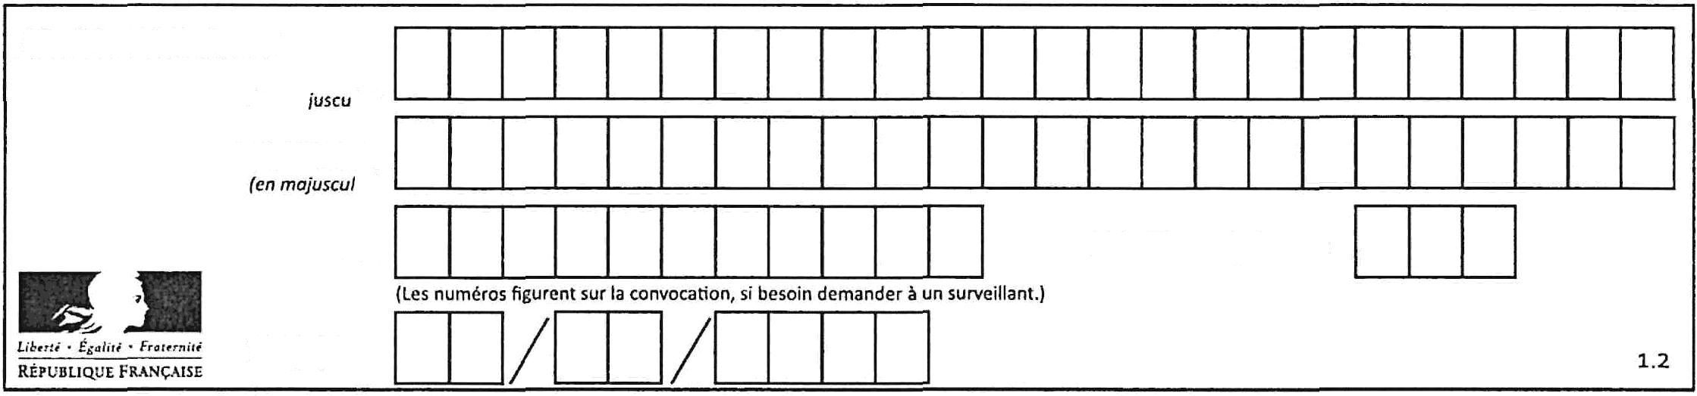

Modéle CCYC : ODNE

NOM DE FAMILLE (naissance)'

PRENOM :

N° candidat :

N° d'inscription :

Né(e) Ie :

#### Document Réponse 2

Q 2.4 Schématiser l’assemblage par vissage sur la figure simplifiée du bâti et de la trappe. Coter le schéma.

Vue en coupe

Éch = 4:1

Bâti

Q 4.1 Choix de la matière pour la roue dentée A.

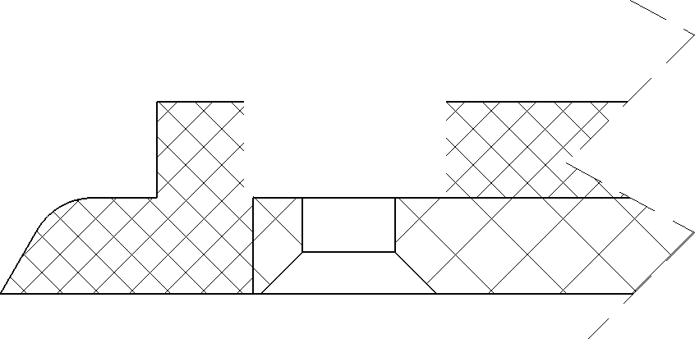

Trappe (Épaisseur 3 mm)

|  |  |  |  |
| --- | --- | --- | --- |
| 1 : bon 2 : moyen 3 : mauvais | ABS | PA | PS |
| Énergie intrinsèque recyclage |  |  |  |
| Empreinte CO2 production primaire |  |  |  |
| Empreinte CO2 recyclage |  |  |  |
| Prix |  |  |  |
| Limite de fatigue |  |  |  |
| Limite élastique |  |  |  |
| Total |  |  |  |

4.2 Tracer la chaîne de cotes relatives au jeu fonctionnel **J** pour le montage de la roue dentée A (**DT 9/12**).

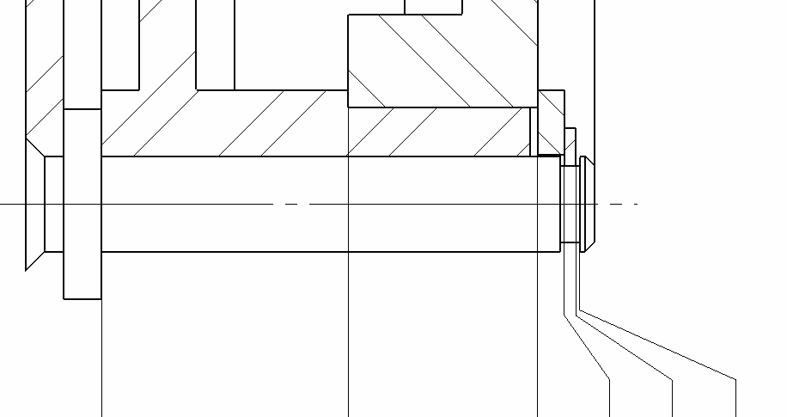

**J**

|  |  |  |  |
| --- | --- | --- | --- |
| BTS CIM – Sous épreuve E51 Conception détaillée – Pré-industrialisation | | | Session 2023 |
| Code de l’épreuve : 23CDE5PI | Durée : 4h | Coef. : 2 | DR 2/4 |



Modéle CCYC : ODNE

NOM DE FAMILLE (naissance)'

PRENOM :

N° candidat :

N° d'inscription :

Né(e) Ie :

#### Document Réponse 3

Q 4.3 Calculer la dimension RDA de la Roue Dentée A (**DT 9/12**). Exprimer la dimension en cote moyenne avec un intervalle centré. (Exemple 8,40,2).

Q 4.6 Proposer une solution constructive du moule pour la roue dentée (le plan de joint, la partie mobile, la partie fixe, le seuil d'injection, les inserts ou les broches, un système d'éjection). Utiliser différentes couleurs. Justifier les choix sur feuille de copie.



Légendes

Seuil injection

Ejecteur Plan de Joint

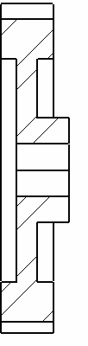

|  |  |  |  |
| --- | --- | --- | --- |
| BTS CIM – Sous épreuve E51 Conception détaillée – Pré-industrialisation | | | Session 2023 |
| Code de l’épreuve : 23CDE5PI | Durée : 4h | Coef. : 2 | DR 3/4 |



Modéle CCYC : ODNE

NOM DE FAMILLE (naissance)'

PRENOM :

N° candidat :

N° d'inscription :

Né(e) Ie :

#### Document Réponse 4

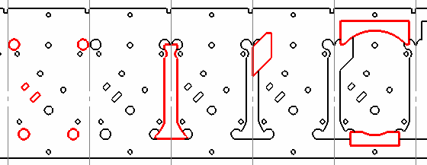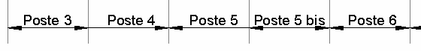

Q 5.1 Modifier la mise en bande existante en ajoutant le poinçon de découpe de la forme manquante au poste 5 bis.

Q 6.2 Coter la matrice du poste 5 bis.

Poinçon

Matrice

9 mm

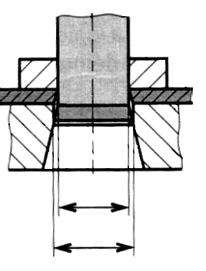

Matrice mini =

Matrice Maxi =

Détail du dimensionnement : Calcul matrice mini =

Calcul matrice Maxi =

|  |  |  |  |
| --- | --- | --- | --- |
| BTS CIM – Sous épreuve E51 Conception détaillée – Pré-industrialisation | | | Session 2023 |
| Code de l’épreuve : 23CDE5PI | Durée : 4h | Coef. : 2 | DR 4/4 |



Modéle CCYC : ODNE

NOM DE FAMILLE (naissance)'

PRENOM :

N° candidat :

N° d'inscription :

Né(e) Ie :